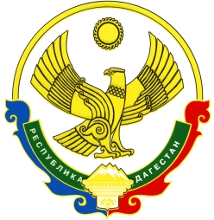

РЕСПУБЛИКА ДАГЕСТАН

ГЛАВА МУНИЦИПАЛЬНОГО ОБРАЗОВАНИЯ

«УНЦУКУЛЬСКИЙ РАЙОН»

Индекс 368950 п. Шамилькала, ул. им. М. Дахадаева 3, тел. 55-62-82, е-mail: mo_uncuk_raion@mail.ru

П О С Т А Н О В Л Е Н И Е

от «09» января 2018 г. № 03

Об увеличении размера МРОТ

На основании статьи 3 Федерального Закона от 28 декабря 2017 года № 421-ФЗ «О внесении изменений в отдельные законодательные акты Российской Федерации в части повышения минимального размера оплаты труда до прожиточного минимума трудоспособного населения» постановляю:
1. Установить минимальный размер оплаты труда с 1 января 2018 года в сумме 9489 рублей.
2. Настоящее постановление вступает в силу с 1 января 2018 года.
3. Контроль за исполнением настоящего постановления возложить на заместителя главы администрации – начальника отдела финансов администрации МО «Унцукульский район» Арулмагомедова Сиражутдина Саадулаевича.

Глава МО
«Унцукульский район» И.Нурмагомедов

